**“whoami”** adalah gabungan dari kata “Who am I?” Dan **mencetak nama user yang terkait dengan ID user efektif saat ini**.

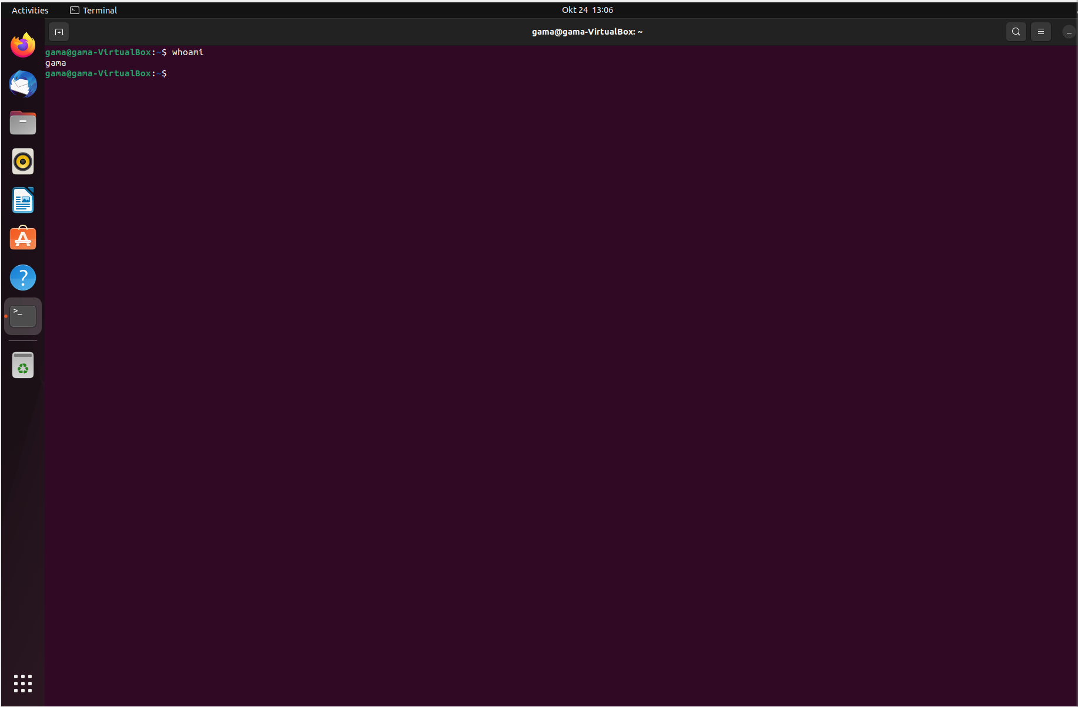

**“pwd”** command Perintah dasar Linux pwd berfungsi untuk **mencari path dari direktori (folder) yang Anda gunakan saat ini**.

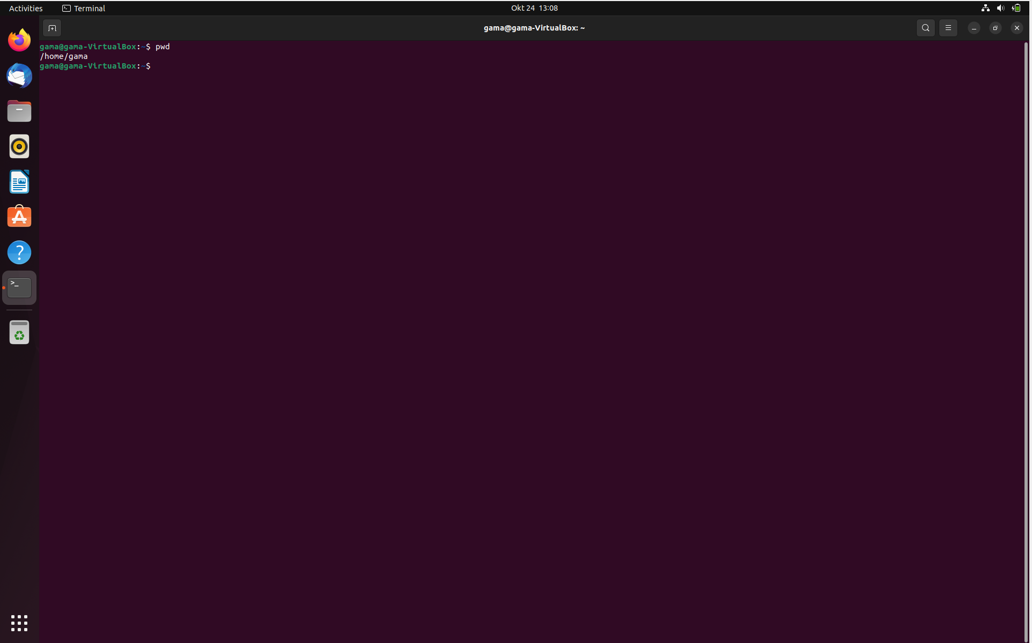

**“du”** merupakan perintah dasar Linux yang berfungsi untuk **mengecek seberapa banyak space yang digunakan oleh suatu file atau direktori**.

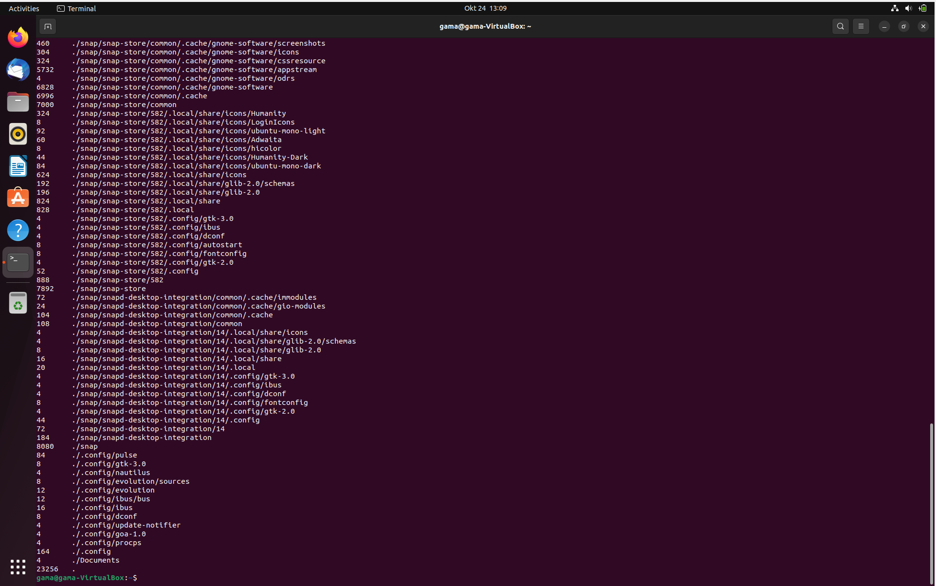

**“df”** adalah perintah yang digunakan untuk **menampilkan space filesystem dari harddisk komputer**.

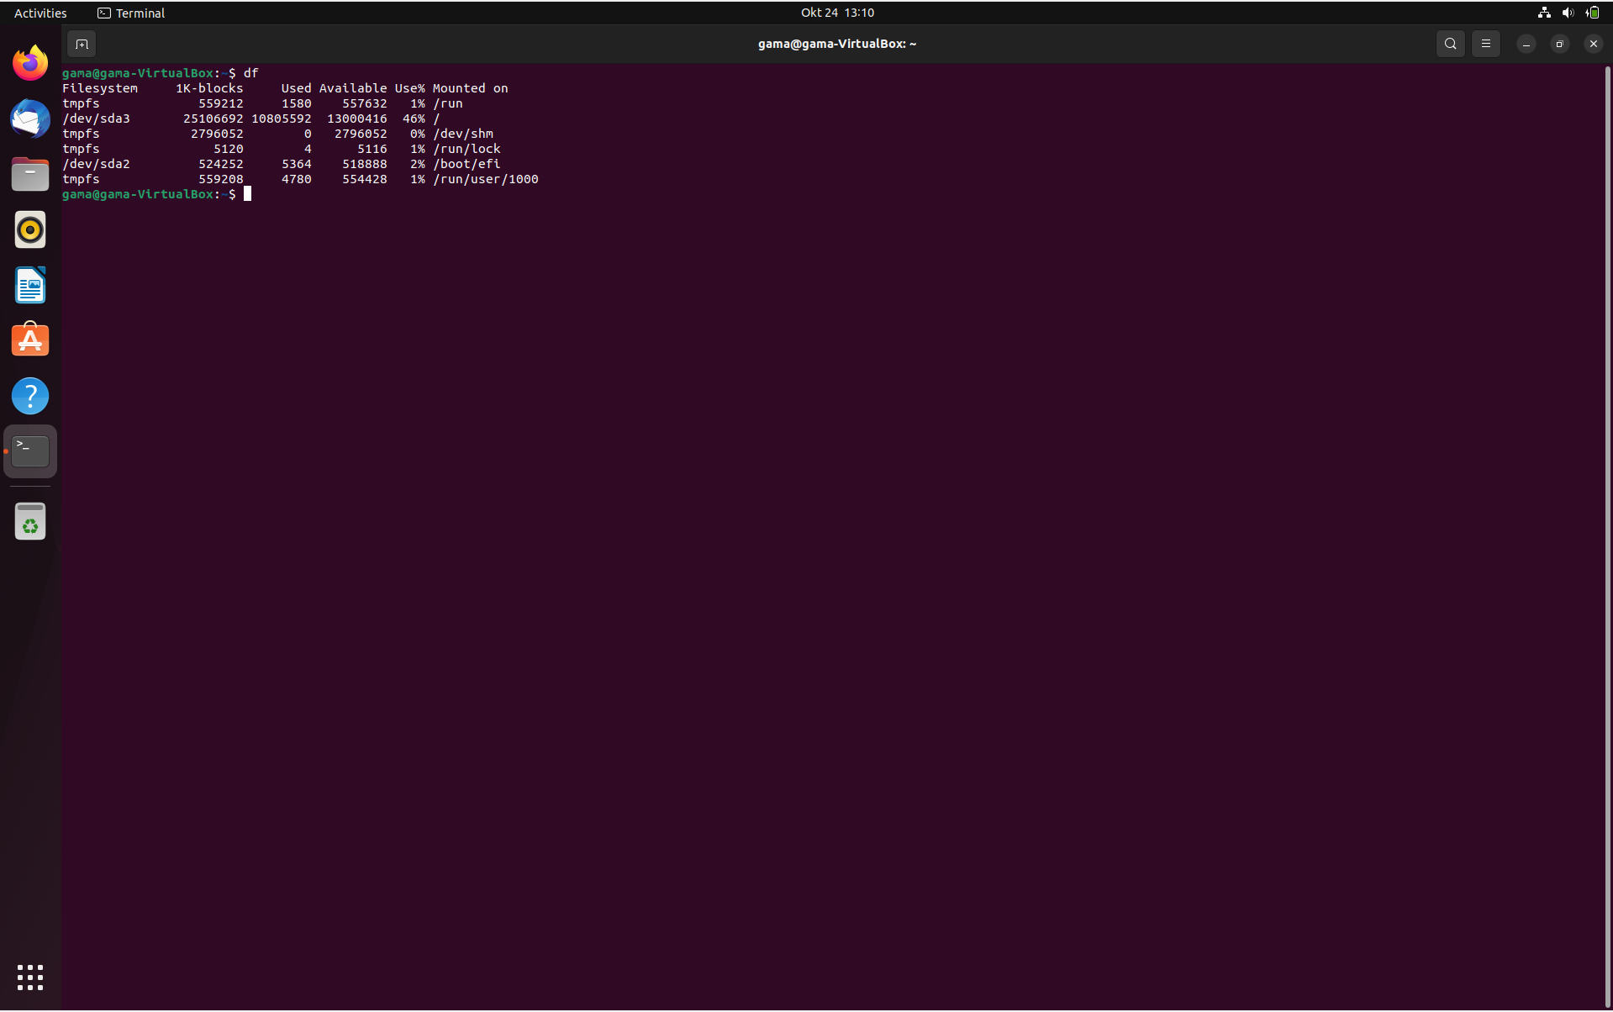

**“Free”** adalah perintah pada sistem linux untuk **menampilkan jumlah total memori fisik, memori swap, dan buffer yang digunakan oleh kernel**.

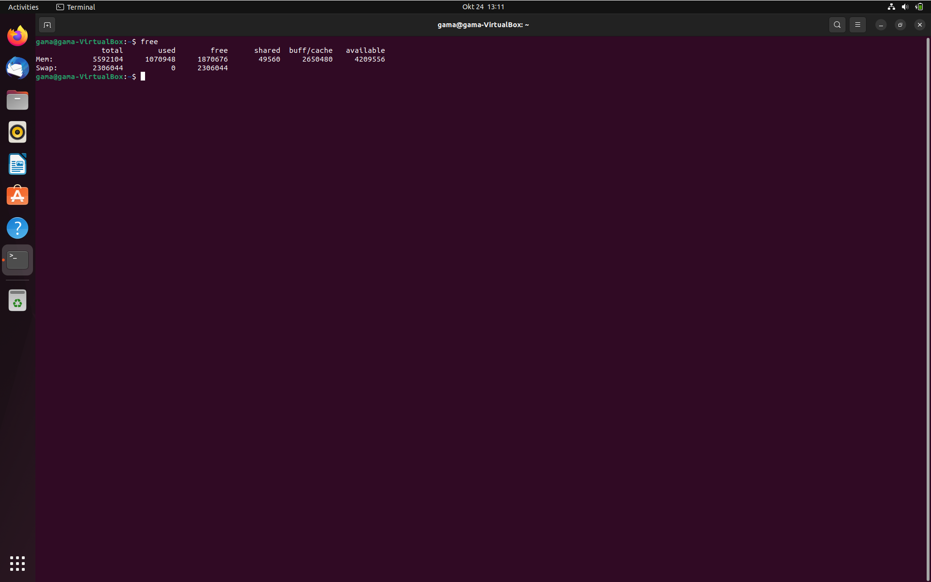

“**TOP”** Menampilkan informasi tentang proses yang sedang dijalankan oleh sistem. Termasuk ID proses, penggunaan memori, penggunaan CPU, dll.

